Obligatorisk 5
Thomas Waaler

Python pakker
De eneste python pakkene jeg bruker som ikke er standard er; pygame og pygame_gui. Pygame_gui valgte jeg å ta med sånn at det blir enklere for meg å lage et gui.

Beskrivelse av applikasjonen
Jeg valgte å lage et Sokoban spill. Spillet inneholder 11 nivåer hvor ett er laget av meg og resten er hentet fra en nettside [3] sånn at jeg ikke bruker masse tid på å finne opp nivåer selv. I dette prosjektet benytter jeg meg av en gratis ressurs-pakke laget av Kenney [6].
All informasjon om hvert nivå er lagret i en JSON fil, level_data.json. LevelHandler klassen leser fra denne filen og oppretter et spesifisert nivå.
Deretter har jeg laget en SceneHandler for å håndtere flere scener sånn at jeg kan splitte opp kode per scene. Denne klassen håndterer hvilken scene som er aktiv og kaller metoder event og tegning metodene for den aktive scenen.
I en egen fil, cust_const.py, har jeg definert noen globale konstante variabler som blir brukt flere steder i koden. Der har jeg definert forskjellige farger, størrelsen på sprites og en dictionary med informasjon over sprite posisjonen i spritesheeten min.
Klassen SpriteSheet har jeg valgt å ha som en singleton klasse fordi jeg trenger bare én spritesheet for hele prosjektet og dette gjør det enklere for meg å kalle metoden «get_sprite» overalt i klassen uten å måtte hente spritesheeten heletiden.

Spillet starter med en hovedmeny. Der har man valget om å trykke enten «Play» eller «Exit». Exit knappen vil avslutte programmet. Play knappen vil ta deg til det første nivået.
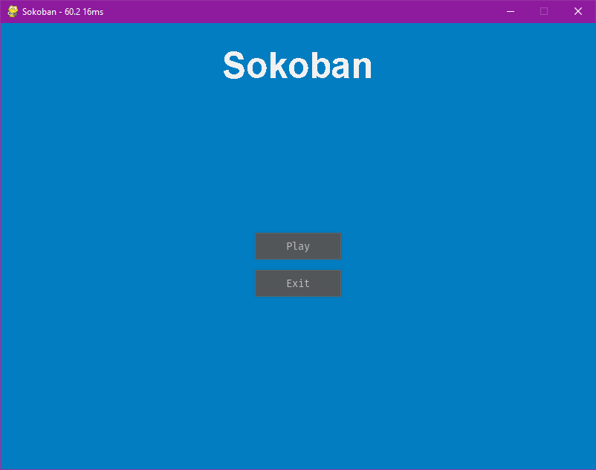

Når man inne i spillet så kan man bruke enten WASD eller piltastene til å bevege seg rundt. Formålet med spillet er å dytte eskene over de gule sirklene. Nederst på vinduet har man to knapper, « Back» og «Reset Level». «Back» knappen tar deg tilbake til hovedmenyen, mens «Reset Level» knappen restarter nivået du er på.
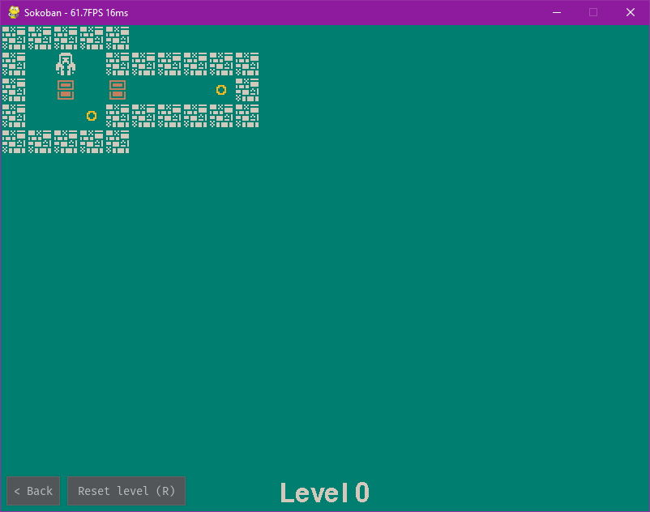

Når man har flyttet alle eskene på de gule sirklene vil en popup komme opp på skjermen som sier at du vant. På popuppen har man to valg, «Main Menu» som tar deg tilbake til hovedmenyen, og «Next Level» som tar deg til neste nivå.
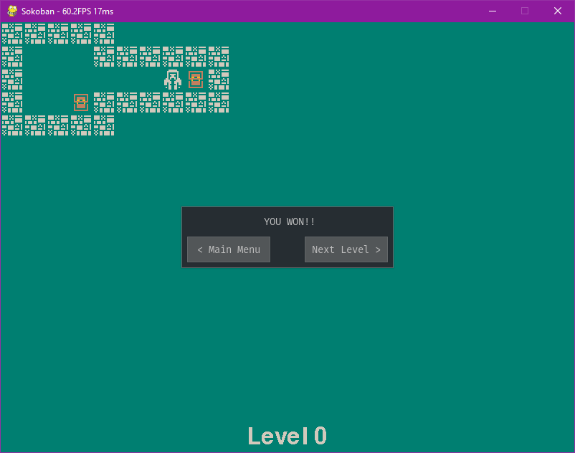

Funksjonalitet
For å bevege spilleren kan man enten bruke W,A,S,D eller piltastene. Gikk for dette siden det er det mest vanlige å bruke. Valgte også å ha begge tilgjengelig fordi noen foretrekker piltastene over WASD og vice versa.
For å restarte nivået så kan man enten trykke på «Reset Level» knappen eller trykke R på tastaturet. Dette gjorde det lettere å restarte nivået mens man spilte uten å måtte slippe tastene for bevegelse.

Uferdig funksjonalitet
Det var planlagt at nivået skulle være sentrert på skjermen, men nå er alle nivåene oppe i venstre hjørne.
På hovedmenyen skulle jeg ha en level selector, men jeg hadde ikke nok tid til å implementere dette inn så jeg valgte at den bare hopper rett inn til første nivå når man trykker play.
Spilleren beveger seg en rute for hvert trykk, men det var planlagt at man skulle kunne også holde inne knappen også vil spilleren bevege seg til man slipper knappen igjen. Akkurat nå så blir man fort sliten i fingrene av å speed-tappe knappene.
Når man har vunnet siste level så har man fortsatt muligheten til å gå til neste level. Her hadde jeg lyst til at den knappen ble borte siden det ikke er noe neste level. Som en quick fix så vil den bare gå tilbake til første nivå.

Videre arbeid
Først ville jeg gjort meg ferdig med all funksjonalitet som var planlagt men ikke ble ferdig implementert.
Deretter lagt til flere elementer til nivåene for å gjøre de litt mer spennende og utfordrende. Ville lagt til fargede dører som trenger at du har nøkkelen til riktig dør for å åpne. Ville lagt til portaler som transporterer spilleren og bokser til andre steder på nivået.

Kilder
- [1] pygame dokumentasjon - https://www.pygame.org/docs/
- [2] Python dokumentasjon - https://docs.python.org/3.9/library/index.html
- [3] Sokoban nivå design - http://borgar.net/programs/sokoban/#Sokoban
- [4] Python singleton pattern - https://www.geeksforgeeks.org/singleton-pattern-in-python-a-complete-guide/
- [5] pygame_gui dokumentasjon - https://pygame-gui.readthedocs.io/en/latest/index.html
- [6] Kenney 1-Bit Pack - https://www.kenney.nl/assets/bit-pack

